Министерство образования и науки Российской Федерации
Федеральное агентство по образованию

Государственное образовательное учреждение
Высшего профессионального образования
«Комсомольский-на-Амуре государственный
технический университет»

Отдел менеджмента качества

Аналитический отчет по маркетинговому
мониторингу деятельности ГОУВПО «КнАГТУ»
за 2010/2011 учебный год

Комсомольск-на-Амуре
2010

СОДЕРЖАНИЕ

1 Общие положения 3
2 Цель и задачи 3
3 Методика исследования 3
4 Рейтинговый анализ СМИ и других информационных источников 4
5 Факторы выбора специальности 10
6 Профориентация в школе 14
7 Выводы ОМК 14
8 Список принятых терминов и сокращений 16

1 Общие положения

1.1 Абитуриенты являются важнейшей категорией потребителей предоставляемых университетом образовательных услуг.
1.2. В соответствие с планом-графиком работы на 2010/2011 учебный год отделом менеджмента качества было проведено исследование маркетингового образовательного пространства ГОУВПО «КнАГТУ» в аспекте отношений университета с потенциальными абитуриентами очной формы обучения.
1.3 Анализ данных исследования представлен в виде аналитического отчета.

2 Цель и задачи

2.1 Целью проводимого исследования является оптимизация управления набором абитуриентов на специальности дневной формы обучения.
2.2 Заявленная цель потребовала реализовать ряд последовательных задач:
- составить квоты анкетирования для выборочной совокупности исследования по каждой специальности университета;
- разработать анкетный материал и провести анкетирование;
- разработать рекомендации по управлению рекламной и профориентационной деятельностью КнАГТУ.

3 Методика исследования

3.1 Текст анкеты структурирован по тематическим блокам, отражающим аспекты управления деятельностью университета по привлечению абитуриентов:
- рейтинговый анализ СМИ и других информационных источников;
- анализ профориентационной и рекламной работы с абитуриентами.
Анкетный материал был составлен с учетом рекомендаций проректора по связям с общественностью и проректора по учебной работе ГОУВПО «КнАГТУ».
3.2 При организации и проведении мониторинга использовались следующие методы:
- составление и квотирование выборки исследования;
- раздаточное анкетирование.
Впервые в рамках мониторинга, проводимого ОМК, в качестве пилотного проекта использовалось электронное анкетирование первокурсников ФКТ.
3.3 Генеральной совокупностью исследования являются старшеклассники среднеобразовательных школ г. Комсомольска-на-Амуре и муниципальных районов Хабаровского края. Выборочной совокупностью исследования являются первокурсники университета из расчета 65 % от общей численности студентов первого курса по каждой специальности университета. Выборка опроса была «взвешена» и квотирована по специальностям, составляет 415 респондентов и является репрезентативной по отношению к генеральной совокупности исследования. Брак анкетирования варьируется до 3,49 %, что не превышает запланированную норму брака.

4 Рейтинговый анализ СМИ и других информационных
источников

4.1 Средства массовой информации в отчете классифицируются на печатные и электронные. К печатным отнесены городские газеты, к электронным - радио и телевидение.
4.1.1 Электронные СМИ
По результатам опроса первокурсников была составлена рейтинговая таблица вещания телерадиоканалов. Сетка вещания делится на три графы «с 8.00 до 12.00», «с 13.00 до 18.00» и «после 18.00». Сравнительный анализ предыдущего и отчетного периода рейтинга теле/радиовещания в г. Комсомольске-на-Амуре представлено в таблице 1.

Таблица 1 - Рейтинг теле/радиовещания в г. Комсомольске-на-Амуре, %
 | Наименование | С 8.00 до 12.00 часов |  |  | с 13.00 до 18.00 часов |  |  | после 18.00 часов
 | Наименование | 2008/2009 | 2009/2010 | 2010/2011 | 2008/2009 | 2009/2010 | 2010/2011 | 2008/2009 | 2009/2010 | 2010/2011
1 | "РТР" (местное телевидение) | 2,06 | 1,93 | 3,29 | 4,12 | 3,13 | 4,11 | 7,87 | 8,67 | 7,40
2 | "Первый краевой" (Рен-ТВ) | 2,25 | 1,69 | 4,38 | 4,87 | 3,13 | 6,03 | 7,49 | 8,43 | 10,96
3 | "СТС" | 7,30 | 13,49 | 13,42 | 24,53 | 21,93 | 26,58 | 54,49 | 57,35 | 55,34
4 | "ТНТ" | 7,30 | 8,67 | 12,05 | 19,66 | 21,93 | 26,58 | 57,87 | 64,10 | 61,64
5 | "НТВ" | 4,12 | 4,58 | 3,84 | 7,12 | 5,06 | 7,40 | 15,92 | 15,66 | 10,68
6 | "5 канал" | 0,75 | 0,72 | 0,55 | 1,31 | 1,69 | 0,82 | 1,31 | 4,34 | 1,92
7 | "Русское радио" | 2,62 | 2,89 | 1,92 | 5,99 | 3,86 | 3,84 | 5,06 | 5,30 | 3,56
8 | "Европа-плюс" | 9,55 | 12,77 | 9,86 | 15,17 | 15,66 | 10,41 | 19,10 | 20,96 | 16,71
9 | Радио "Шансон" | 1,31 | 1,45 | 0,55 | 2,06 | 2,41 | 1,37 | 2,81 | 2,65 | 1,92
10 | Радио "Маяк" | 0,37 | 1,69 | _ | 0,94 | 0,72 | _ | 0,56 | 0,96 | _
11 | Свой вариант | 2,43 | 14,46 | 4,38 | 3,75 | 16,87 | 8,22 | 6,55 | 13,98 | 6,30
12 | Радио «Добрые песни» |  |  | 0,27 |  |  | 0,27 |  |  | 1,37
13 | «Авторадио» |  |  | 0,82 |  |  | 0,82 |  |  | 1,37

4.1.2 Из таблицы 1 видно, что медиапространство городского телерадиовещания устойчиво и характеризуется незначительными рейтинговыми колебаниями. Постепенно снижается доля своего ответа, что свидетельствует о правильном выборе вариантов ответа полуоткрытого вопроса.
При этом выявлена неоднородность рейтинговой структуры теле/ радиовещания, что потребовало их отдельного анализа.

Таблица 2 - Общий рейтинг телевизионного вещания, %
Время телевещания | С 8.00 до 12.00 |  |  | С 13.00 до 18.00 |  |  |  | После 18.00
Отчетный период | 2008/2009 | 2009/2010 | 2010/2011 | 2008/  2009 | 2009/  2010 | 2010/  2011 | 2008/  2009 |  | 2009/2010 | 2010/2011
Процентное соотношение | 13,15 | 12,60 | 14,6 | 29,01 | 23,07 | 27,82 | 58,01 |  | 64,32 | 57,56

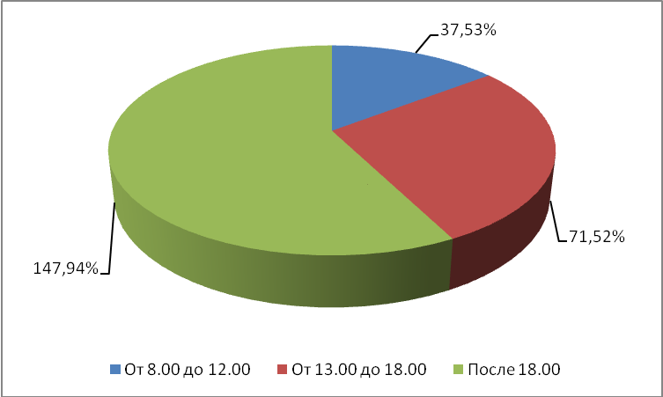

Диаграмма 1 - Общий рейтинг телевизионного вещания

Диаграмма 2 - График рейтингов телевизионных каналов

Таблица 3 - Общий рейтинг радиовещания, %
Время  радиовещания | С 8.00 до 12.00 |  |  | С 13.00 до 18.00 |  |  | После 18.00
Отчетный  период | 2008/2009 | 2009/2010 | 2010/2011 | 2008/2009 | 2009/2010 | 2010/2011 | 2008/2009 | 2009/2010 | 2010/  2011
Процентное соотношение | 20,40 | 24,67 | 24,06 | 35,59 | 36,12 | 33,77 | 44,00 | 39,19 | 42,22

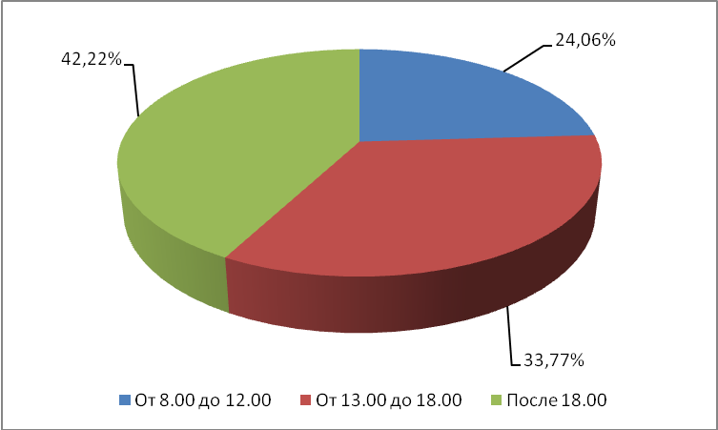

Диаграмма 3 - Общий рейтинг радиовещания

Диаграмма 4 - График рейтингов радиоканалов

4.1.3 Как оказалось, наиболее востребованное время телевещания приходится на интервал после 18.00, при этом популярность телевещания в рамках последующей графы двукратно превосходит телевещание во временном интервале предыдущей графы. В то же время анализ сетки радиовещания выявляет большую однородность в количестве слушателей.
Таким образом, телевидение является востребованным каналом коммуникации с целевой аудиторией, но имеющим высокую себестоимость эфирного времени и неоднородную по охвату целевой аудитории сетку вещания.
Радио менее востребовано целевой аудиторией, но при этом себестоимость эфирного времени дешевле, а охват целевой аудитории сеткой радиовещания более однороден. В маркетинговых коммуникациях КнАГТУ необходимо использовать как телевидение, так и радиоканалы.
4.1.4 В 2010 году совокупный рейтинг электронных СМИ не претерпел изменений, превышающих погрешность исследования.
4.1.5 В 2010 году в рейтинг не была включена радиостанция «Маяк» в силу отсутствия устойчивого значимого интереса со стороны целевой аудитории. Включены в рейтинг радио «Добрые песни» и радио «Авторадио», в эфире которых размещается реклама КнАГТУ.
4.1.6 Лидерами рейтинга среди телевизионных каналов являются «СТС» и «ТНТ», среди радиостанций наибольшим рейтингом обладает «Европа-плюс».
4.1.7 Аутсайдерами рейтинга среди телевизионных каналов является «5 канал», среди радиостанций «Шансон», «Авторадио», «Добрые песни».
4.1.8 По степени вовлеченности в городское медиапространство различий между техническими и гуманитарными специальностями университета не обнаружено. Абсолютные показатели характерны для охвата первокурсниками специальности «Металлургия черных металлов» каналом «СТС» после 18.00, приближается к абсолютному значению - 90 %, охват в это эфирное время каналом «СТС» первокурсников специальности «Коммерция (Торговое дело)» и каналом «ТНТ» первокурсников специальности «Инноватика» - 88,89 %.
4.1.9 В меньшей степени, по сравнению со средним значением КнАГТУ, вовлечены в городское медиапространство специальности «Информатика и вычислительная техника» (ВТ), «Прикладная математика и информатика» (ПМ), «Комплексное обеспечение информационной безопасности автоматизированных систем» (КБ) факультета компьютерных технологий, что связано с вытеснением средств массовой информации интернет-ресурсами, свойственным для данной категории респондентов, большую часть официальной информации данные респонденты находят в сети Интернет.
4.1.10 Заметна положительная корреляция между количеством на специальности приезжих студентов и рейтингом радиопередач. Это объясняется тем, что большинство из приезжих студентов проживают в общежитиях университета и не имеют в своих комнатах собственные телевизоры. Поэтому нехватка телевизионного вещания частично компенсируется ими за счет использования радиоприемников.
4.1.11 Анализ рейтинга телерадиовещания в сравнении между жителями Центрального и Ленинского городских округов не дал значимых расхождений результатов.
4.2 Печатные СМИ
4.2.1 Сравнительный анализ популярности городских газет в сравнении между жителями Центрального и Ленинского городских округов также не выявил значимых расхождений результатов.

Таблица 4 - Рейтинг печатных СМИ, %
Название | В целом по городу
Название | 2008/2009 | 2009/2010 | 2010/2011
«Дальневосточный Комсомольск» | 14,79 | 13,01 | 7,67
«Наш город» | 58,61 | 58,31 | 48,49
«Моя газета» | 7,30 | 14,46 | 12,33
«Ваше право» | 2,43 | 2,65 | 1,92

Диаграмма 5 - Рейтинг печатных СМИ

4.2.2 Городские газеты заметно уступают в популярности среди целевой аудитории исследования электронным СМИ. Рейтинг печатный СМИ по сравнению со статистикой прошлого год снизился. Нами прогнозируется дальнейшее снижение рейтинга печатных СМИ.
4.2.3 Самой востребованной газетой г. Комсомольска-на-Амуре по-прежнему признается «Наш город» (48,49 %), на втором месте – «Моя газета» (12,33 %). Газета «Дальневосточный Комсомольск» потеряла 5,34 % рейтинга и занимает третье место.
4.2.4 Респонденты, проживавшие до поступления в КнАГТУ в муниципальных районах, в качестве читаемых называют районные газеты (по количеству упоминаний): «Амурская заря»; «Амурский вестник»; «Солнечный меридиан»; «Приамурье»; «Вяземские вести».
4.2.5 Также долей респондентов были указаны печатные издания федерального типа (по количеству упоминаний): «Аргументы и факты»;«Комсомольская правда»; «Жизнь».
Популярность среди целевой аудитории федеральный изданий количественно уступает популярности местных изданий.
4.2.6 Ответы респондентов на вопрос: «Какие городские газеты еженедельно покупаются в Вашей семье?» от общеуниверситетской статистики отличаются на следующих факультетах:
ФКТ(по специальностям): ВС: «Не покупают газет» - 50,00 %; МИ: «Наш город» - 80,00 %.
ИКПМТО (по специальностям): МЧ: «Наш город» - 100 %.
ФЭТМТ (по специальностям): ОП: «Наш город» - 75,00 %, «Моя газета» - 37,50 %.
ФЭМ: ФК: «Наш город» - 65,00 %, «Моя газета» - 25 %.
ФЯК: ПП: «Наш город» - 71,43 %, «ДВК» - 42,86 %.
4.2.5 На наш взгляд, высокий рейтинг газеты «Наш город» в молодежной среде обусловлен еще и тем фактором, что у газеты есть популярное электронное приложение на городском сервере по адресу www.comcity.ru. Учитывая ответы респондентов и положительную динамику подключения городской молодежи к услугам сети Интернет, рейтинг газеты «Наш город» оценивается нами как стабильно высокий даже на фоне общего падения внимания респондентов к печатной периодике.
4.2.6 Степень воздействия рекламного сообщения на потребителя прямо пропорциональна отношению между задействованным в рекламной деятельности каналом коммуникации как источником убеждения и тем же каналом коммуникации как источником информации.
Таблица 5 - Коммуникационные каналы КнАГТУ, %
Наименование канала коммуникации  как источника информации | 2008/2009 | 2009/2010 | 2010/2011
Родители | 41,20 | 41,20 | 21,94
Школьные учителя | 45,69 | 30,36 | 28,89
Друзья и знакомые | 55,24 | 51,57 | 43,06
Реклама на телевидении | 11,05 | 12,77 | 6,94
Реклама на радио | 1,87 | 2,89 | 2,22
Реклама в газетах | 12,36 | 8,19 | 2,78
«Бегущая строка» в автобусе | 0,75 | 0,48 | 0,56
Сайт ГОУВПО «КнАГТУ» | 36,14 | 46,27 | 59,72

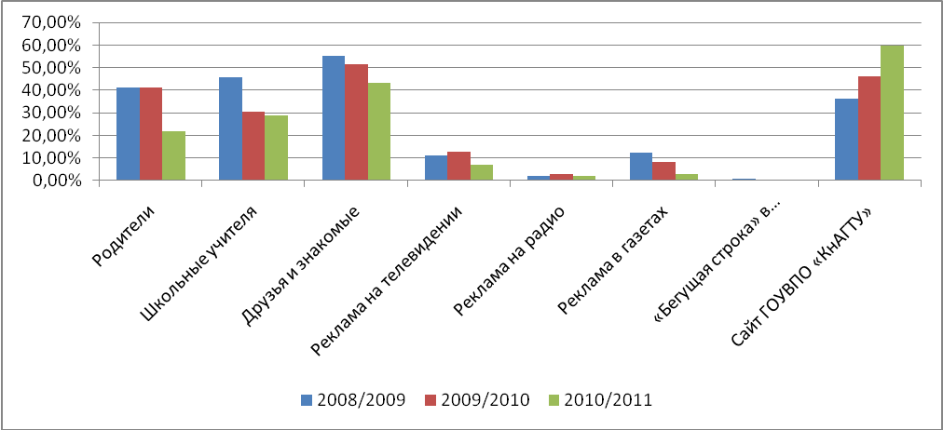

Диаграмма 6 - Коммуникационные каналы КнАГТУ

Таким образом, среди целевой аудитории растет динамика использования в качестве источника информации для поступления на специальности КнАГТУ официального сайта университета. 59,72 % абитуриентов в рамках кампании по набору на первый курс изучали контент интернет-сайта КнАГТУ.
В то же время абитуриенты 2010 года меньше читают периодической прессы, по сравнению с абитуриентами прошлого года, поэтому снизилось профориентационное значение рекламы, размещенной в печатных средствах массовой информации.
Также снизилась коммуникативная роль телевизионной рекламы. Более стабильной, хоть и более низкой (- 4,72 %) по информационному потенциалу является радиореклама, занимающая долю, равную 2,22 % от всех коммуникативных каналов КнАГТУ.

5 Факторы выбора специальности

5.1 На первом месте из фактов, определяющих востребованность специальности для абитуриентов очной формы обучения, является высокий престиж специальности (50,70 %), на втором месте – востребованность специальности на рынке труда (45,83 %) и на третьем месте – высокие заработки выпускников специальности (21,94 %). Таким образом, в целом по университету среди первокурсников преобладают ориентированность на профессиональный рост.

Таблица 6 - Факторы выбора специальности, %
Высокий престиж специальности | 50,28
Высокие заработки выпускников специальности | 21,94
Востребованность специальности на рынке труда | 45,83
Здесь теплые отношения между студентами, дружеская атмосфера | 10,83
Квалифицированный состав преподавателей выпускающей кафедры | 19,72
Все равно, какая специальность, лишь бы получить высшее образование | 10,28
5.2 По данным статистики прошлых лет, была установлена положительная корреляция между поступлением абитуриента в вуз и наличием у его родителей (родителя) высшего образования, что связанно, во-первых с уровнем семейного дохода (предполагается, что в общем, чем выше образовательный ценз родителей, тем больший размер их заработной платы), во-вторых, с ценностно-ориентационными диспозициями, которые формируются в семье.
Однако в этом году доля абитуриентов, родители (родитель) которых не имеют высшего образования, достигла отметки в 36,67 %. В условиях демографического кризиса у менее подготовленных как материально, так и образовательно абитуриентов появилось больше шансов для поступления в вуз. Из числа данных студентов сформировалась «волна», отраженная в статистике исследования.
Таким образом, высшее образование родителей как фактор выбора специальности снизил свое маркетинговое значение в профориентационной кампании 2010 года. Нами прогнозируется дальнейшее падение значения этого фактора.
5.3 Основными конкурентами КнАГТУ являются иногородние вузы технического и экономического профиля. В них документы на поступление подало. В вузы Хабаровского края, расположенные за пределами Комсомольска-на-Амуре подали документы 20,83 % (в прошлом году - 12,05 %) первокурсников. В вузы, расположенные за пределами Хабаровского края подали документы 7,22 % первокурсников.
5.4 По блоку гуманитарных специальностей с КнАГТУ конкурирует ФГОУ ВПО «АмГПГУ», на которые подали документы о поступлении 12,22 % (в прошлом году - 11,33 %, в позапрошлом году – 9,74 %) первокурсников.
5.5 Соответственно, снизилась доля первокурсников КнАГТУ, которые не пытались поступить в другое учебное заведение с 68,43 % в 2009 году до 60,56 % в 2010 году.
5.6 В условиях продолжающегося демографического кризиса, выраженной в статистике обострении межвузовской конкуренции за абитуриентов задача удержания имеющейся доли рынка является приоритетной для дальнейшего развития всех бизнес-процессов КнАГТУ.
5.7 Ответы на вопрос «В какой период Вы сделали выбор своей специальности?» распределились следующим образом. 25,56 % сделали выбор «после окончания школы, в самый последний момент», 40,28 % «в старших классах», 18,89 % «за полгода до окончания школы», 12,22 % «давно, еще до поступления в 9 класс».
5.8 Из таблицы ответов респондентов очевидна тенденция рационализации выбора специальности абитуриентами. Большая доля принятия решения приходится на старшие классы, поэтому именно в этот период, - с 9 по 11 классы включительно, - необходимо интенсифицировать профориентационную работу.

Таблица 7 - Период выбора специальности
Учебный год | До поступления  в 9 класс | В старших  классах | За полгода  до окончания школы | После  окончания школы,  в самый последний момент
2008/2009 | 8,43 % | 32,77 % | 18,54 % | 35,02 %
2009/2010 | 11,08 % | 31,81 % | 21,93 % | 32,29 %
2010/2011 | 12,22 % | 40,28 % | 18,89 % | 25,56 %

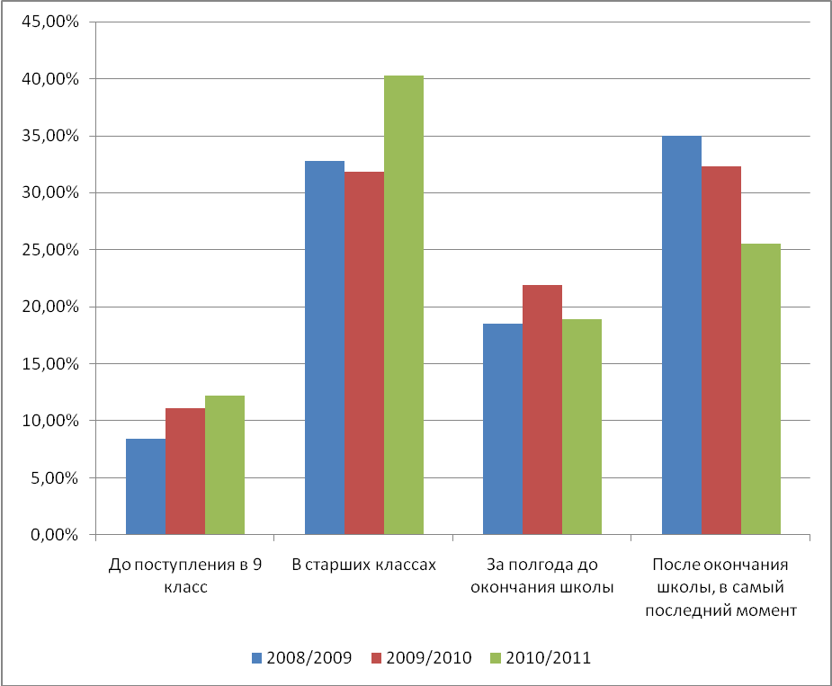

Диаграмма 7 - Период выбора специальности

5.9 Деятельность университета по профориентации и рекламе должна сосредоточиться на периоде обучения абитуриентов в старших классах. Так, потребность в этот период в посещении школьных факультативах имеется у 41,94 % респондентов, в посещении подготовительных курсов у 20,83 %, в лицее в этот период обучались всего 3,61 % респондентов.

Таблица 8 - Потребность в формах подготовки к поступлению в КнАГТУ
Учебный год | Школьные факультативы | Подготовительные курсы в КнАГТУ | Обучение  в Лицее при КнАГТУ | Занятия  с репетитором | Самостоятельные занятия
2008/2009 | 39,70 % | 20,04 % | 2,81 % | 54,88 % | 53,66 %
2009/2010 | 44,34 % | 21,93 % | 3,86 % | 53,33 % | 54,94 %
2010/2011 | 41,94 % | 20,83 % | 3,61 % | 41,94 % | 50,56 %

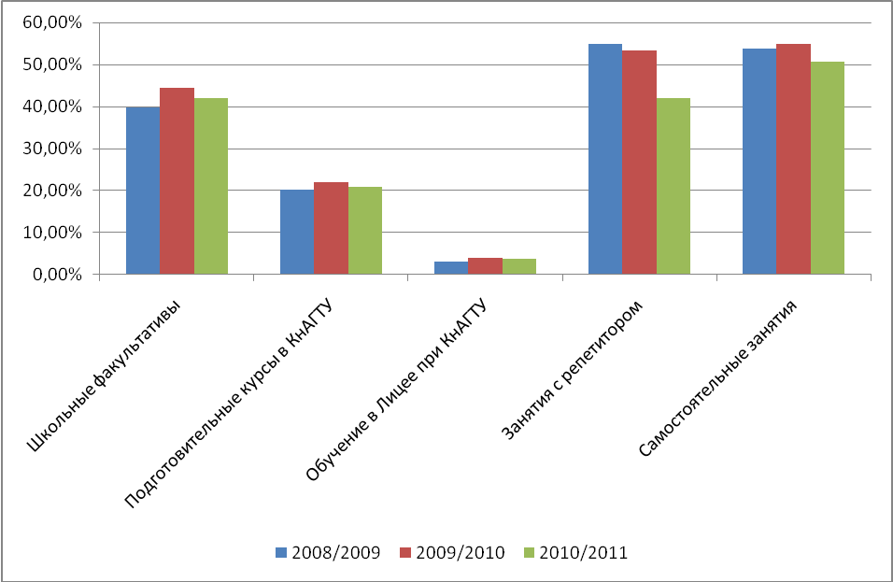

Диаграмма 8 - Потребность в формах подготовки к поступлению в КнАГТУ

5.10 С общей тенденцией рационализации выбора специальности соотносятся профессиональные планы выпускников. По сравнению со статистикой прошлых лет они более определены.
В то же время сравнительный анализ статистики ответов первокурсников со статистикой ответов выпускников выявляет широкий диапазон колебаний в профессиональных планах, характеризующий период обучения в университете.

Таблица 9 - Профессиональные планы первокурсников, %
Какие у Вас профессиональные планы после окончания учебы? | Ответы респондентов,
Я знаю предприятие, на котором буду работать | 17,22
Я знаю, что буду работать по специальности | 43,61
Я знаю, что не буду работать по специальности | 5,83
Пока не определился | 34,72

5.11 В День открытых дверей КнАГТУ в 2009 году посетило 35,56 % от числа его первокурсников. 29,44 % не знали о его проведении, 29,72 % знали, но не пришли.

Таблица 10 - Эффективность профориентационного мероприятия
«День открытых дверей», %
Учебный год | Не знал | Знал, но не пришел | Знал и пришел | Не помню
2008/2009 | 35,37 | 20,73 | 32,93 | 9,76
2009/2010 | 21,20 | 27,95 | 43,61 | 6,75
2010/2011 | 29,44 | 29,72 | 35,56 | 4,44

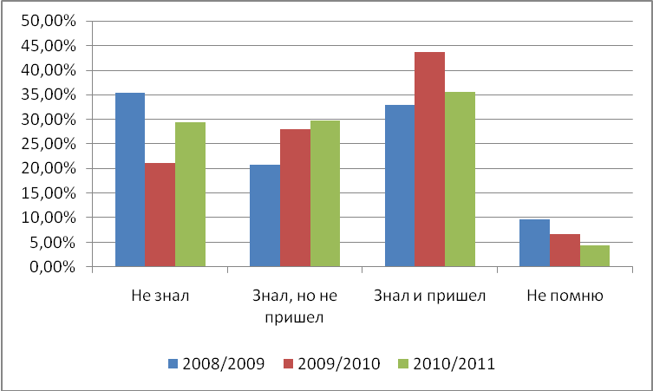
Диаграмма 9 - Эффективность профориентационного мероприятия
«День открытых дверей»

5.12 Из таблицы 9 следует, что участие абитуриентов в «Дне открытых дверей» КнАГТУ по сравнению с 2009 годом снизилось на 8,05 %, информированность о мероприятии снизилась на 8,24 %. Таким образом, существует общее снижение эффективности Дня открытых дверей по сравнению с данными прошлого года.

6 Профориентация в школах

6.1 Школьные экскурсии на предприятия задействовали лишь 54,94 % поступивших в КнАГТУ абитуриентов. Наиболее массовый характер экскурсий отмечен на ОАО «КнААПО» - 18,33 % ( в прошлом году - 26,75 %), на втором месте по массовости находятся экскурсии, организуемые на ОАО «АСЗ» - 11,67 % (в прошлом году – 7,47 %), на третьем месте ОАО «Амурметалл» - 10,00 % (в прошлом году – 11,08 %), на четвертом месте нефтеперерабатывающий завод – 6,39 %.
6.2 Выросла доля «других предприятий», которая составляет 13,89 %. Возможно, это связано с увеличением доли иногородних первокурсников в студенческом контингенте КнАГТУ, которые проходили профориентационные экскурсии на предприятиях по прежнему месту жительства.

7 Выводы ОМК

7.1 Для повышения эффективности управления профориентационной и рекламной деятельностью университета ОМК разработал ряд рекомендаций владельцам соответствующих процессов.
В условиях продолжающегося демографического кризиса, выраженного в статистике обострения межвузовской конкуренции за абитуриентов задача удержания имеющейся доли рынка является приоритетной для дальнейшего развития всех бизнес-процессов КнАГТУ.
Так, в ходе опроса было выявлено, что существенно возросла доля первокурсников, подавших документы в другие вузы. Главными конкурентами КнАГТУ являются вузы Хабаровского края технического и экономического профиля.
Произошли изменения, по сравнению со статистикой опроса 2009 года, в структуре коммуникативной среды КнАГТУ:
- возросло маркетинговое значение сайта КнАГТУ, который становится лидирующим каналом коммуникации с целевой аудиторией абитуриентов;
- произошли изменения в рейтинговой структуре телерадиовещания: снижение эффективности телевизионной рекламы при стабильной доле радиорекламы;
- абитуриенты меньшее внимание при выборе учебного заведения и специальности уделяют печатной периодике, поэтому наблюдается снижение значимости рекламы в печатных газетах и журналах;
- снизилась эффективность «Дня открытых дверей».
7.2 В связи с увеличивающимся доступом школьников к ресурсам сети Интернет и относительно низкой себестоимостью управления интернет-сайтом университета использовать его содержание в рекламных целях, следует формировать интерактивную среду коммуникации с потенциальными абитуриентами университета.
7.3 Выявленная тенденция рационализации выбора учебного заведения и специальности актуализирует значение профориентационной работы с потенциальными абитуриентами в старших классах. В среде абитуриентов стабильно высока потребность в школьных факультативах и занятиях с репетитором.
7.4 Поскольку основным фактором выбора специальности является ее престижность, необходимо развивать используемые КнАГТУ формы PR-сопровождение набора абитуриентов на специальности, формировать имиджевые характеристики специальностей. В сообщениях для потенциальных абитуриентов должна быть отражена семантика престижности специальности, ее востребованности на рынке труда, высоких заработках выпускников. Вместе с тем снизилось маркетинговое значение наличия у родителей (родителя) абитуриента высшего образования.
7.5 Продолжить диверсифицированную рекламную деятельность университета по ее основным адресатам: абитуриентам и их родителям. В первом случае предпочтение отдается информации, получаемой в сети Интернет, во втором - из печатных СМИ.
7.6 Регулярно организовывать совместно с руководством предприятий профориентационные экскурсии для старшеклассников для выхода на целевую аудиторию потенциальных абитуриентов, а также ее формирования.
7.7. Реализация задачи удержания занимаемой доли рынка заключается, среди прочего, в эффективной работе с рекламациями потребителей. ОМК КнАГТУ предлагает вести мониторинг за динамикой перевода студентов КнАГТУ в период их обучения на другие специальности университета, а также в другие вузы. Тем самым будут выявлены причины перевода и, если они связаны с неудовлетворенностью студента обучением на конкретной специальности или обучением в КнАГТУ в целом, появляется возможность разработать систему корректирующих мероприятий.
Для этого необходимо совместно с проректором по связям с общественностью и проректором по учебной работе разработать анкету, которую заполняет переводящийся студент. Руководителей факультетов/институтов, визирующих перевод, взять под контроль анкетирование переводящегося студента и аналитику результатов анкетирования по итогам учебного года.

8 Список принятых терминов и сокращений

Владелец бизнес-процесса — лицо, имеющее полномочия, необходимые для организации работ по процессу и отвечающее за результат его выполнения.
Внешняя среда — субъекты, воздействующие на финансово-хозяйственную деятельность организации опосредованно.
Внутренняя среда — субъекты, непосредственно воздействующие на объекты управления в организации, а также сами объекты управления.
Менеджмент качества — скоординированная деятельность, нацеленная на то, чтобы направлять организацию и управлять ею применительно к качеству.
Процесс — совокупность взаимосвязанных или взаимодействующих видов деятельности, которые преобразуют «входы» в «выходы».
ССФ – самолетостроительный факультет.
СФ – социальный факультет.
ФКИСО –факультет культурологи, истории и связей с общественностью.
ФКС – факультет кадастра и строительства.
ФКТ – факультет компьютерных технологий.
ФЭМ – факультет экономики и менеджмента.
ФЭТМТ – факультет энергетики, транспорта, морских технологий.
ФЭХТ – факультет экологии и химических технологий.
ФЯК – факультет языковых коммуникаций.
ЭТФ – электротехнический факультет.
ИКПМТО – институт компьютерного проектирования машиностроительных технологий и оборудования
ГОСТ Р ИСО 9001 — стандарт, устанавливающий требования к системе менеджмента качества (СМК).

Отчет подготовил:
ведущий социолог ОМК ГОУВПО «КнАГТУ». ____________А.А. Меньшиков

К отчету прилагается общеуниверситетская статистика ответов респондентов, а также статистика по отдельным специальностям, образец рабочей анкеты.

